Тренинги для учащихся психолого -педагогических классов провела муниципальный куратор Марият Латипова по теме «Общение»

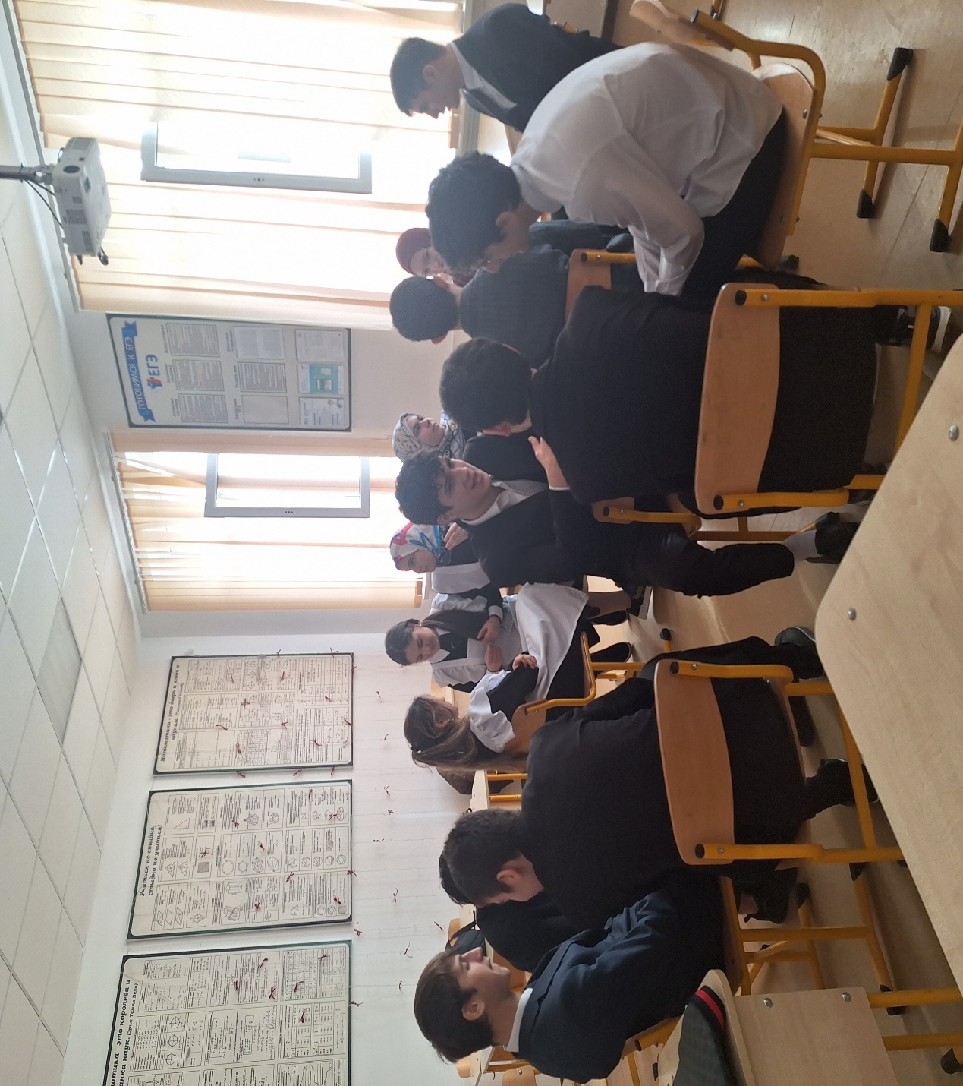

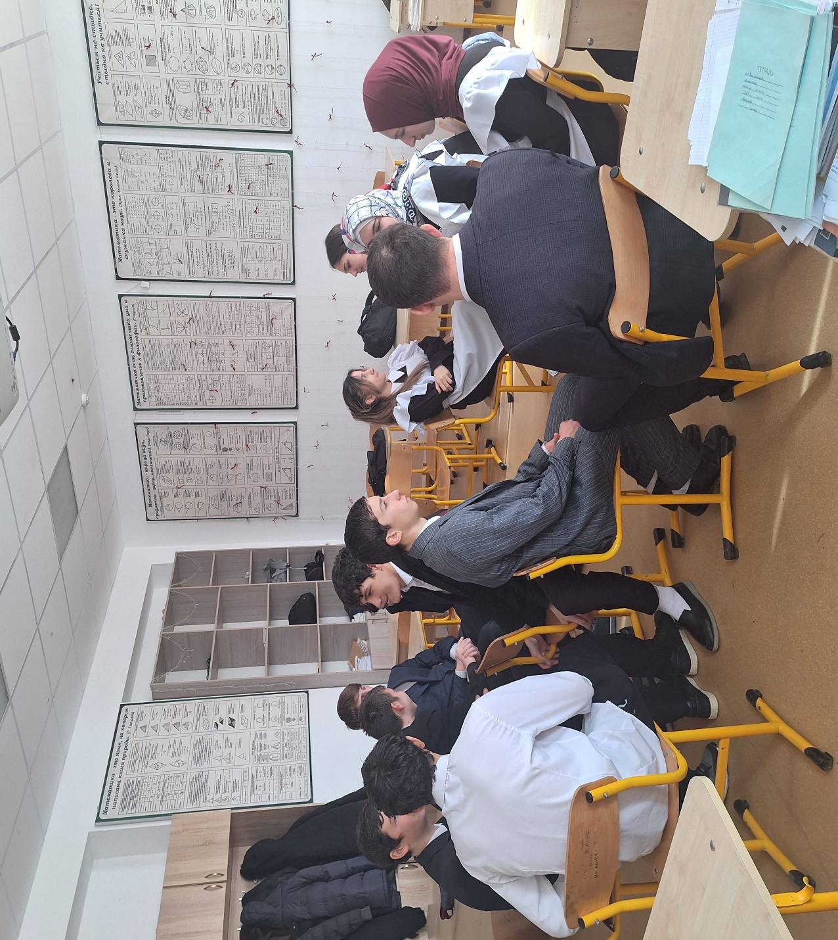
Учащиеся 11 класса Дылымского лицея им И.Гаджиева

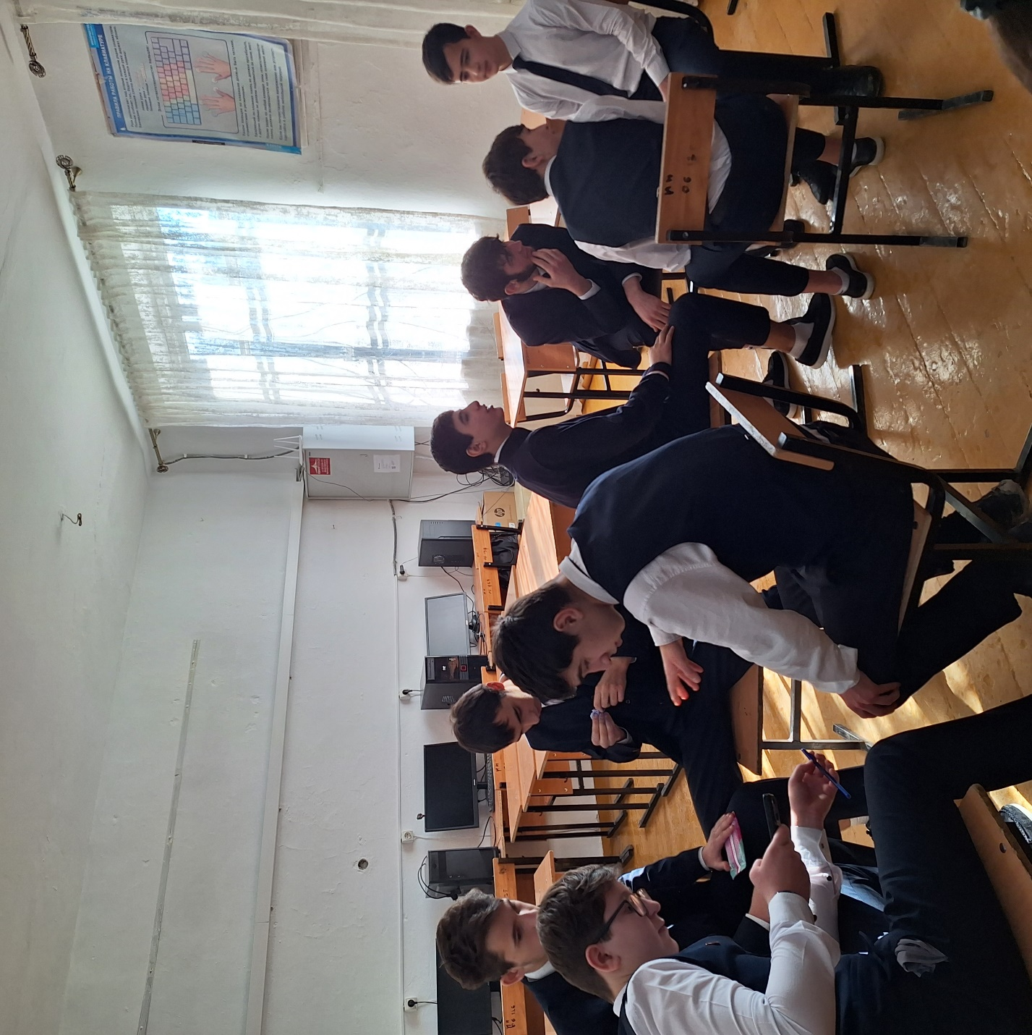

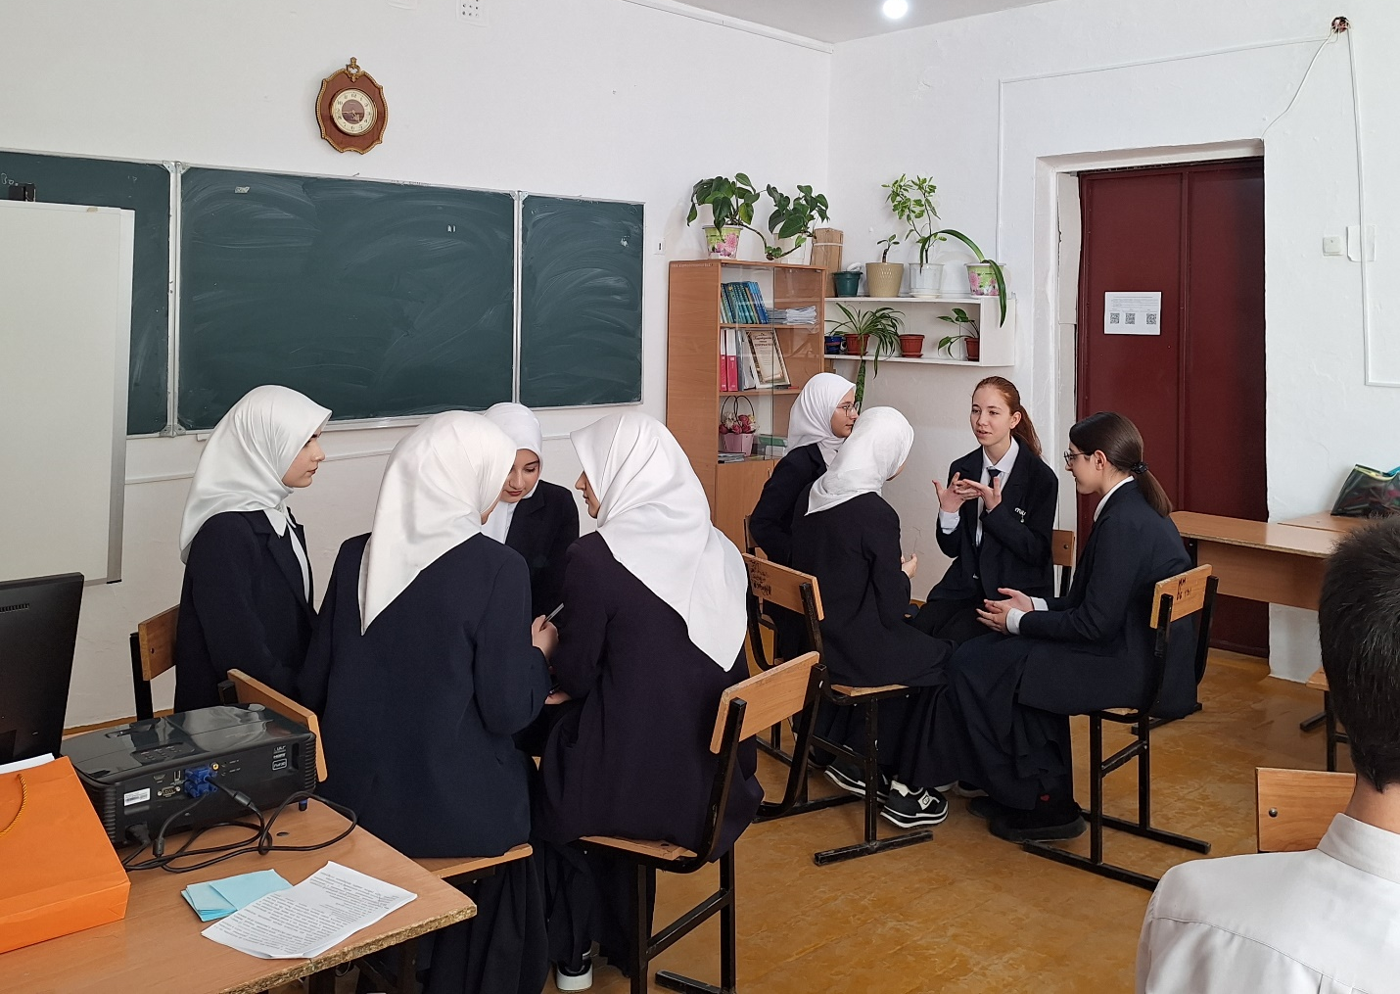

Учащиеся 10 класса Ленинаульской СОШ №1

